10. Как проверить вареное яйцо, или сырое?

7f252
Рассмотрим два способа проверить вареное яйцо или нет.
1 способ.
Этот способ самый распространенный. Нужно просто раскрутить яйцо на ровной поверхности. Если яйцо вареное, то оно будет крутиться быстро и долго, а сырое быстро остановится.
Причина этих явлений в том, что круто сваренное яйцо вращается как сплошное целое, в сыром же яйце жидкое его содержимое, не сразу получая вращательное движение, задерживает в последствие своей инерции движении твердой оболочки; оно играет роль тормоза.
Так же если к яйцу прикоснуться пальцем, то вареное яйцо остановиться сразу, а сырое продолжить вертеться.
Опять же это происходит вследствие инерции: жидкая внутренняя масса в сыром яйце продолжает двигаться после того, как скорлупа перешла в состояние покоя. Ну, а содержимое вареного яйца останавливается сразу с остановкой твердой оболочки.
2 способ.
Нужно положить яйцо в раствор соли. Если яйцо вареное, то оно ‘потонет’, а если оно сырое то всплывет.
Объясняется это тем, что плотность простой воды меньше плотности сырого и вареного яйца, поэтому они тонут (рис. 1). Но плотность раствора соли больше плотности и (согласно силе Архимеда) яйцо всплывает (рис. 2). А плотность сваренного яйца больше плотности раствора, и яйцо тонет.

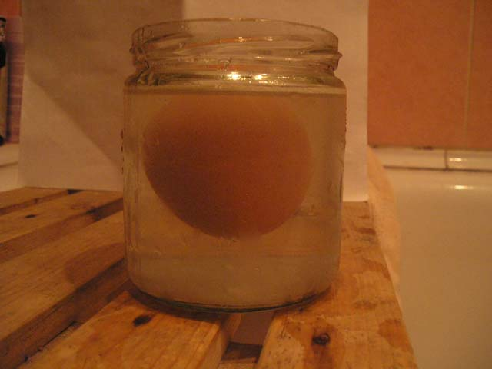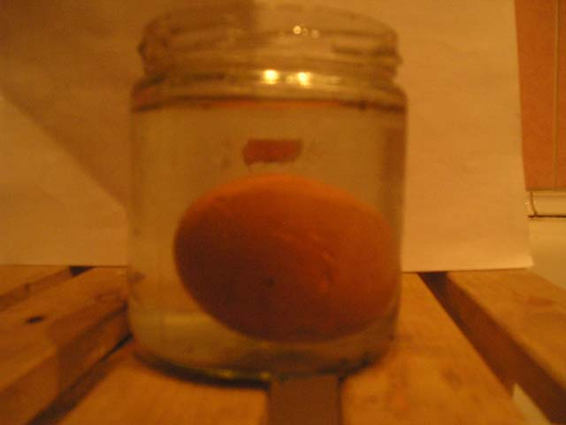
рис.1 «Яйцо в воде» рис.2 «Сырое яйцо в растворе соли»

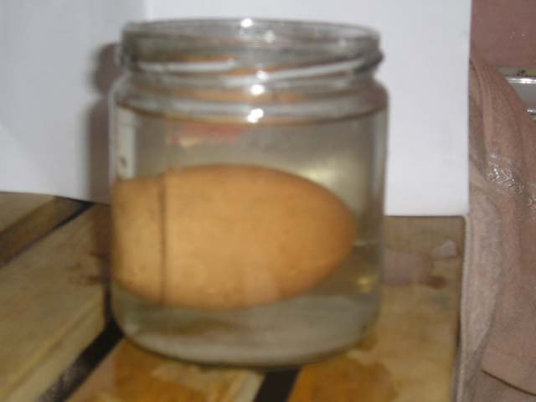
рис.3 «Вареное яйцо в том же растворе»

